703031《张江舟格桑花开》藏品说明书

【藏品名称】张江舟格桑花开
【交易代码】703031
【藏品类别】名家限量版画
【发行数量】60000幅
【整套幅数】藏品共包含1套3幅不同的作品
【创作者】张江舟
【藏品规格】1套3幅作品的尺寸相同，规格为：45*27cm
【交易方式】按幅交易，按套交割
【提货方式】一套3幅，按套随机提货
【材质】纸：爱普生艺术微喷无酸美术纸；墨: 爱普生原装进口环保墨
【挂牌价格】23.98元/幅
【生产时间】2016年制作
【最小提货量】1套3幅
【创作地点】北京
【仓储费】按藏品持有期间市值的0.001%/天计仓储费（自挂牌交易日起一年内暂免收取），由交易所代扣代缴。
【藏品图片】

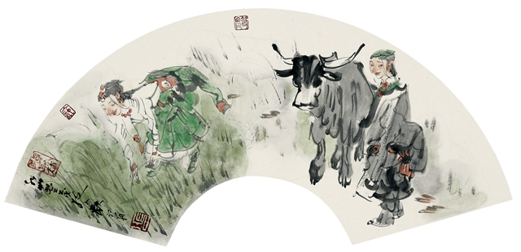
《牧人欢》
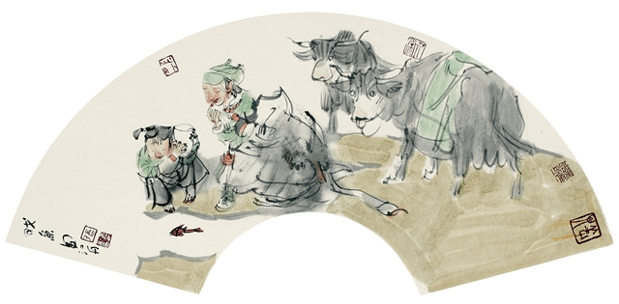
《戏鱼图》
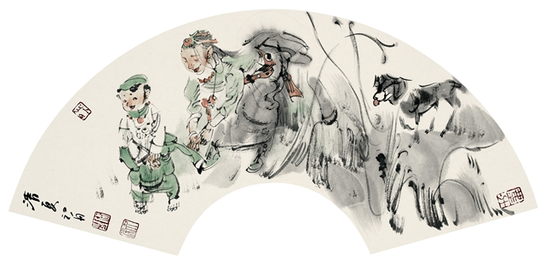
《清夏》
藏品描述
由艺术家张江舟授权的名家限量版画， 挑选张江舟3幅扇面代表作品为一套授权制作，每幅原作对应制作电子签名数字版画20000幅，藏品包共有电子签数字版画60000幅。此批藏品由张江舟本人授权（藏品附张江舟本人亲笔签名的授权证书），每一幅名家限量版画的背面皆附有该作品的擦金全息专版镂空信息安全线防伪标签，该艺术品防伪系统可查询、可追溯，便于鉴别作品的真假，确保其不会被复制和模仿。
格桑花，是藏地的神花，是象征爱与福缘的圣洁之花，是高原上最坚韧的生命力。格桑花开，暖意袭来，此套《格桑花开》系列作品是远离都市的世外场景，是恬淡平静、意味隽永的田园牧歌，更是张江舟有意营造的天人合一、生生不息的理想家园图景，所示现的是一种淳朴自然的生活美学，所折射的是艺术家对现代都市文明的深刻反省，被迅速膨胀的现代“文明”断裂的民族文化链条，在这里得以接续。

艺术家简介
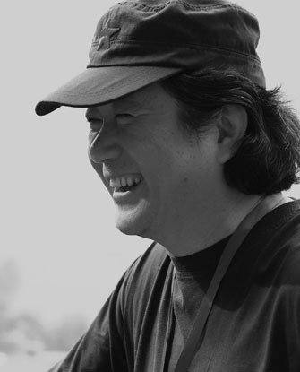
张江舟，1961年生于福建漳州，祖籍安徽定远。现任中国国家画院副院长、院委、研究员。系中国美术家协会理事、中国美术家协会中国画艺术委员会委员、中国画学会常务理事、中宣部“四个一批”人才、文化部优秀专家、文化部美术系列高级职称评委、全国美术作品展览评委，享受国务院政府特殊津贴专家。
“张江舟以理论思考与实践探索齐头并进，学术文章与创作实绩相互映发而显于世”（曹玉林语），其中国画作品多以历史事件和现实人生为题，倡导艺术创作的精神性功能和现实文化意义，崇尚崇高、壮美、圣洁、博大的审美境界。其入选“国家重大历史题材美术创作工程”的作品《热血12.9—北平12.9学生运动》和《高地》、《士兵》、《大梦典》、《日全食》、《花逝》、《伤恋》、《极地光》、《流萤谷》、《殇·戊子记忆》系列等作品，以壮阔的精神气象，深切的人文关怀和鲜明的当代特征，实践着对生命意义的深刻思考和对人类理想的不懈追求。《格桑花开》系列水墨小品作品是张江舟的长期以来以甘南藏民生活为底本的创作精品，画面中由牧人、牦牛、草场、阳光构成的和谐生活之境，透射出作者置身都市繁华，对田园牧歌式的生活美学的深情向往，以远离现代文明的方式，实现了对都市文化的深刻反省。
创作实践的同时，张江舟专注于理论研究。其论著《思与境偕》以宽阔的视野、独特的视角、严谨的思辨勾画出当代中国画的创作现状与未来思考。
目前，张江舟已出版个人画集二十余种，理论专著两部，大量作品参加全国美术作品展览并获奖。丰硕的创作研究成果和积极的学术作为，已使张江舟成为当代中国画坛具有影响力的代表性人物。

附件一：艺术品防伪系统介绍
为辨识每件版画艺术品的真伪性，保证其真实性、唯一性、不可替代性，南方文交所艺术品交易中心率先采用艺术品防伪系统，真正做到艺术品可查询，可追溯，为广大艺术消费者提供一份安全的保障。
艺术品防伪系统，采用擦金全息专版镂空信息安全线防伪标签，其科技含量高、仿造难度大，是安全、美观、独特、易于识别等多方面集一身的高级防伪手段之一。
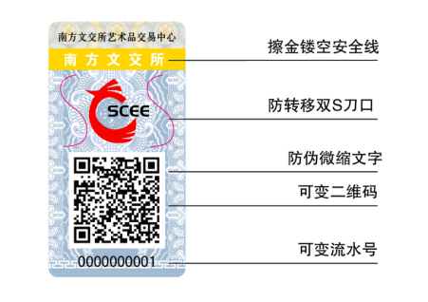
防伪标签图示

标签防伪特点
一、 擦金镂空安全线：采用独有的擦金镂空技术，特有定制工艺，普通制造技术无法仿造，从物理技术增加防伪安全性。
二、 防转移双S刀口：每一枚标签表面加有防转移刀口，具有一揭即损的特性，让艺术品具有唯一性标识，一旦撕毁、转移后标签无效，杜绝仿造复制。
三、 防伪微缩文字：特有微缩文字，普通肉眼无法辨认，通过放大镜等形式方可辨别查看。微缩文字制作工艺精细，仿造打印技术无法呈现微缩字样。
四、 可变二维码：每一枚防伪标识中二维码单独配有此件艺术品相关信息，具有扫码识别、互联网查询、数据跟踪等功能，用户通过手机可追溯艺术品相关信息及来源。
五、 可变流水号：每一枚防伪标签专属唯一编号，根据编号查询确认每张艺术品的真伪信息，编号在艺术品创作源头进行系统特设，设定后编码无法替换更改。
六、 悬浮颗粒隐藏技术：防伪标签材质中含有悬浮颗粒隐藏，普通肉眼无法识别，一旦发生争议，特有的检测仪器清晰识别出是否为正品防伪标签。即便发生浸水、火烧等特殊情况，仍然不影响悬浮颗粒识别的准确性，从根本上保证艺术品终生保真识别。

标签功能特点
一、 技术难度：采用专用防伪纸张，配合防伪安全线使用，从物理防伪手段上提高防伪标识的真伪辨别度，增加仿造难度。
二、 易于识别：普通消费者通过肉眼或借助简单工具，如手机，检测器等，直接识别标签和作品的真伪。
三、 独家专版：每个标识配有南方文交所艺术品交易中心字样露出，安全线采用南方文交所官方名称，杜绝其他名称及品牌乱入现象。
四、 视觉美观：采用全息材料，视觉冲击力强，从工艺到设计凸显美感；标签至于作品背面，不影响艺术品外观艺术性和观赏性。

防伪标签管理系统功能
一、 标签查询：输入流水号或扫描二维码内包含的20位数字码，后台查询该标签绑定的相关艺术品信息。
二、 扫描二维码：使用智能手机扫描标签二维码，弹出结果页面，页面中包含艺术品相关信息及艺术品实时价格。
三、 艺术品管理：艺术品管理采用树状结构进行产品的登记，首先建立艺术品的类型，然后在类型中建立实际艺术品名称及其它参数。对艺术品精准分类、搜查、存储。
四、 批量激活：录入标签号段并选择艺术品，将标签与艺术品从源头绑定，激活后防伪标签终生生效。
五、 数据库存储：每件艺术品相关信息存储在南方文交所第三方后台数据库，保障艺术品信息的可追溯性和安全性。任何一方无法擅自篡改艺术品信息，提高系统安全性，从根本上保障艺术品的真实性。

附件二：名家限量版画工艺
目前市面上流通的价格较低的名作复制品，采用的是传统四色印刷工艺，印刷色域范围窄，传统印刷油墨耐久度差，容易褪色，印刷网点清晰、颗粒感强、画面质感略显粗糙无法保证重复输出的色彩一致性， 观赏体验差。
本藏品包名家限量版画采用爱普生“艺术微喷”工艺（Epson Ultra Giclee）。爱普生“艺术微喷”作为获得中国美术馆认可的收藏级的输出工艺，主要有以下优势：
- 采用爱普生收藏级无酸纯棉艺术纸和爱普生正品颜料墨水采用"艺术微喷TM"技术，输出的作品具有较高的色彩精准度、宽广的色域空间、防水耐光抗氧化等特点，能够充分满足收藏者对收藏品保存性的需求。
- 色彩、品质和持久的完美统一，完全达到艺术品收藏的要求。
- 介质多样化，不同介质具有各自的艺术表现形式。
- 在一般室内环境和使用纯棉无酸介质的情况下，保存性可以高达200年，彩色保存性可达108年。
- 色彩还原及细节表现全面超越珂罗版或传统银盐冲印效果。
- 数字化控制，重复输出色彩一致性良好。
- 一张起印，可张张不同，任意尺寸、任意时间输出，立等可取。
附件三：制作机构详细介绍
公司名称：北京世纪彩艺科技有限公司
法人代表：张君秋
注册资金：2000万元
公司地址：北京市海淀区学清路清枫华景园5号楼3层320室
信用情况：从2007年-2016年没有出现过违法违规或失信行为，没有拖欠劳务费的败诉记录，没有无辜弃标的不良记录，也没有受到任何行政处罚。从2007年至今，历年工商年检为A级单位，信用良好。
经营情况：从开业至今经营状况良好，近三年来收入一直稳步增长。先后与国家证监会、中国国家画院、中国国家博物院、中直机关书法家协会、中亚佛教协会、台湖书画院、中国国家艺术研究所等多个国内行业知名机构和单位有过紧密合作。2016年，公司总营业额达3807多万元。

